Chủ đề: Giải bài tập tiếng Việt 2 Kết nối tri thức - Ôn tập giữa học kì 1

Giải bài tập Tiếng Việt 2 Ôn tập giữa học kì 1 Kết nối tri thức
Đọc tài liệu tổng hợp hướng dẫn đọc bài Ôn tập giữa học kì 1 đầy đủ kiến thức từ tiết 1 tới tiết 10: ôn bài đọc, luyện viết chính tả, luyện tập các nội dung về từ và câuthật chi tiết phía dưới, mời phụ huynh cùng các em học sinh tham khảo để hiểu bài và chuẩn bị bài tốt nhất nhé.

Tiết 1-2
Câu 1.
Tìm tên bài đọc tương ứng với nội dung của bài.
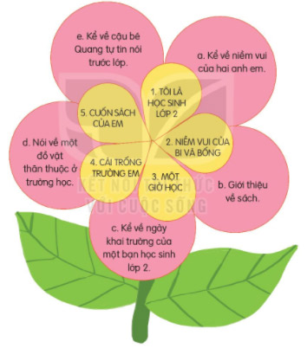
Trả lời câu 1 trang 71 sgk Tiếng Việt 2 tập 1 Kết nối tri thức
1 – c
2 – a
3 – e
4 – d
5 – b
Câu 2.
Chọn đọc 1 bài và trả lời câu hỏi.
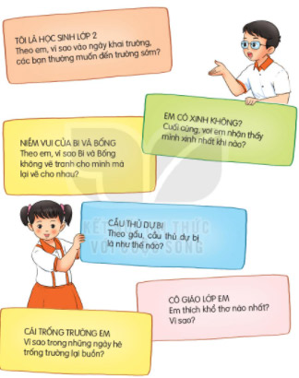
Trả lời câu 2 trang 72 sgk Tiếng Việt 2 tập 1 Kết nối tri thức
- Tôi là học sinh lớp 2: Vào ngày khai trường, các bạn thường muốn đến trường sớm vì các bạn cảm thấy háo hức / cảm thấy muốn được gặp lại thầy cô, bạn bè, …
- Niềm vui của Bi và Bống: Bi và Bống không vẽ tranh cho mình mà lại vẽ tặng cho nhau vì cả hai đều luôn nghĩ đến nhau, người này muốn người kia vui.
- Em có xinh không? : Cuối cùng, voi em nhận thấy bản thân xinh nhất khi là chính mình.
- Cầu thủ dự bị: Theo cách hiểu của gấu, cầu thủ dự bị là người chơi được cho cả hai đội.
- Cô giáo lớp em: Em thích khổ thơ thứ hai vì khổ thơ này tả một khung cảnh rất đẹp.
- Cái trống trường em: trong những ngày hè, trống trường buồn vì nhớ các bạn học sinh.

Tiết 3-4
Câu 3.
Nghe – viết: Cô giáo lớp em (2 khổ thơ đầu)
Trả lời câu 3 trang 73 sgk Tiếng Việt 2 tập 1 Kết nối tri thức
Cô giáo lớp em
Sáng nào em đến lớp
Cũng thấy cô đến rồi
Đáp lời “Chào cô ạ!”
Cô mỉm cười thật tươi.
Cô dạy em tập viết
Gió đưa thoảng hương nhài
Nắng ghé vào cửa lớp
Xem chúng em học bài.
Câu 4.
Trò chơi: Đoán từ
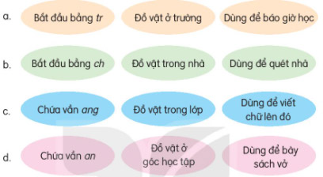
Trả lời câu 4 trang 73 sgk Tiếng Việt 2 tập 1 Kết nối tri thức
a. trống
b. chổi
c. bảng
d. bàn
Câu 5.
Viết tên đồ vật trong mỗi hình
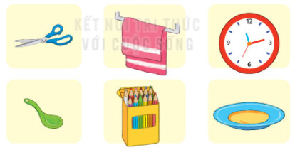
Trả lời câu 5 trang 73 sgk Tiếng Việt 2 tập 1 Kết nối tri thức
Tên các đồ vật:
Cái kéo
Khăn mặt
Đồng hồ
Cái muỗng / cái thìa
Hộp bút màu
Cái đĩa
Câu 6.
Hỏi – đáp về công dụng của từng đồ vật ở bài tập 5.
Trả lời câu 6 trang 73 sgk Tiếng Việt 2 tập 1 Kết nối tri thức
Cái kéo dùng để cắt giấy, cắt vải,…
Khăn mặt dùng để rửa mặt.
Đồng hồ dùng xem giờ.
Cái muỗng / cái thìa dùng để ăn uống.
Hộp bút màu dùng để vẽ.
Cái đĩa dùng để đựng thức ăn.
Câu 7.
Ghép các từ ngữ để tạo 4 câu nêu đặc điểm.
Trả lời câu 7 trang 74 sgk Tiếng Việt 2 tập 1 Kết nối tri thức
- Đôi mắt của bé to tròn, đen láy.
- Những vì sao lấp lánh trong đêm.
- Cầu vồng rực rỡ sau cơn mưa.
- Tóc bà đã bạc.
..........................
..........................
..........................

Tiết 5-6
Câu 8.
Đóng vai, nói và đáp lời trong các tình huống sau:
a. Nhờ bạn nhặt giúp cái bút bị rơi.
b. Khen bạn viết chữ đẹp.
c. An ủi bạn khi bạn bị ốm nên phải nghỉ học.
d. Chúc mừng sinh nhật bạn.
Trả lời câu 8 trang 74 sgk Tiếng Việt 2 tập 1 Kết nối tri thức
a. Nhờ bạn nhặt giúp cái bút bị rơi.
+ Cậu nhặt giúp tớ cái bút được không? - ừ, đợi tớ chút.
+ Cậu nhặt hộ tớ cái bút với! – Tớ sẽ nhặt giúp cậu.
b. Khen bạn viết chữ đẹp.
+ Bạn viết đẹp thật đấy! – Cảm ơn bạn.
+ Chữ của bạn thật tuyệt! – Thế à? Tớ tập viết thường xuyên đấy.
c. An ủi bạn khi bạn bị ốm nên phải nghỉ học.
+ Cậu cố gắng nghỉ ngơi ở nhà, bao giờ khỏe lại đi học nhé. – Cảm ơn cậu.
+ Cậu cố gắng mau khỏe nhé. – Cảm ơn cậu nhiều nha.
d. Chúc mừng sinh nhật bạn.
+ Chúc mừng sinh nhật cậu. – Cảm ơn cậu nhiều.
+ Mừng sinh nhật cậu! Chúc cậu tuổi mới học tốt nhé! – Cảm ơn cậu.
Câu 9.
Mỗi câu ở cột A thuộc kiểu câu nào ở cột B?
A |  | B
Bác An là nông dân. |  | Câu nêu đặc điểm
Bác đang gặt lúa. |  | Câu nêu hoạt động
Bác rất chăm chỉ và cẩn thận. |  | Câu giới thiệu
Trả lời câu 9 trang 74 sgk Tiếng Việt 2 tập 1 Kết nối tri thức
Bác An là nông dân. - Câu giới thiệu
Bác đang gặt lúa. - Câu nêu hoạt động
Bác rất chăm chỉ và cẩn thận. - Câu nêu đặc điểm
Câu 10.
Chọn dấu chấm hoặc dấu chấm hỏi thay cho ô vuông:
Ăn gì trước?
Hai anh em vừa ăn bánh quy vừa trờ chuyện:
Anh: - Nếu cái bánh này hình chiếc ô tô, em sẽ ăn phần nào trước...
Em: - Em sẽ ăn bốn bánh xe ạ...
Anh: - Tại sao vậy...
Em: - Em phải ăn bánh xe trước để cái xe không chạy được nữa... Nếu ăn các bộ phận khác, anh nghĩ cái xe chịu đứng yên cho em ăn nó hay sao?
(Trung Nguyên sưu tầm)
Trả lời câu 10 trang 74 sgk Tiếng Việt 2 tập 1 Kết nối tri thức
Ăn gì trước?
Hai anh em vừa ăn bánh quy vừa trờ chuyện:
Anh: - Nếu cái bánh này hình chiếc ô tô, em sẽ ăn phần nào trước?
Em: - Em sẽ ăn bốn bánh xe ạ!
Anh: - Tại sao vậy?
Em: - Em phải ăn bánh xe trước để cái xe không chạy được nữa. Nếu ăn các bộ phận khác, anh nghĩ cái xe chịu đứng yên cho em ăn nó hay sao?

Tiết 7-8
Câu 11.
Nhìn tranh và nói tên câu chuyện. Chọn kể một câu chuyện em thích.
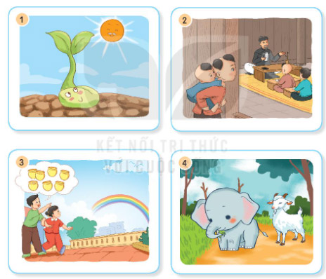
Trả lời câu 11 trang 75 sgk Tiếng Việt 2 tập 1 Kết nối tri thức
- Tranh 1: Truyện Chú đỗ con
- Tranh 2: Truyện Cậu bé ham học.
- Tranh 3: Truyện Niềm vui của Bi và Bống.
- Tranh 4: Truyện Em có xinh không?
Câu 12.
Cùng bạn hỏi - đáp về những câu chuyện em và bạn vừa kể.
Ví dụ:
- Câu chuyện có mấy nhân vật?
- Bạn thích nhân vật nào?
Trả lời câu 12 trang 75 sgk Tiếng Việt 2 tập 1 Kết nối tri thức
+ Truyện Niềm vui của Bi và Bống có mấy nhân vật? – Co hai nhân vật đó là Bi và Bống.
+ Bạn có thích câu chuyện này không? Vì sao? – Tớ thích câu chuyện này vì nó rất có ý nghĩa.

Tiết 9-10
Câu 13.
Đọc câu chuyện sau:
Trả lời câu hỏi và thực hiện yêu cầu:
a. Khi lớn lên, tình cảm giữa anh và em như thế nào?
b. Người cha nghĩ ra cách gì để khuyên bảo các con?
c. Vì sao bốn người con không bẻ gãy được bó đũa.
d. Người cha bẻ gãy bó đũa bằng cách nào?
e. Người cha muốn khuyên các con điều gì?
g. tìm từ ngữ ở cột A phù hợp với ý nghĩa của nó ở cột B.
A |  | B
hòa thuận |  | buồn và lo nghĩ, không yên lòng
yêu thương |  | êm ấm, không có xích mích
buồn phiền |  | có tình cảm gắn bó tha thiết, quan tâm, chăm sóc hết lòng
h. Xếp các từ ngữ dưới đây vào nhóm thích hợp.
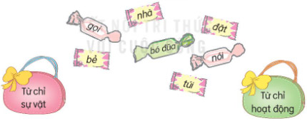
Trả lời câu 13 trang 76 sgk Tiếng Việt 2 tập 1 Kết nối tri thức
a. Phương án 3: không hòa thuận.
b. Người cha thử thách các con bằng việc bẻ bó đũa.
c. Bốn người con không bẻ gãy được bó đũa vì họ đều cầm cả bó đũa để bẻ.
d. Người cha bẻ gãy bó đũa bằng cách tách rời từng chiếc đũa và bẻ từng chiếc một.
e. Người cha muốn khuyên các con đoàn kết, phải yêu thương, gắn bó với nhau như vậy mới tạo ra sức mạnh.
g.
hòa thuận - êm ấm, không có xích mích
yêu thương - có tình cảm gắn bó tha thiết, quan tâm, chăm sóc hết lòng
buồn phiền - buồn và lo nghĩ, không yên lòng
h.
- Từ chỉ sự vật: nhà, bó đũa, túi.
- Từ chỉ hoạt động: gọi, đặt, bẻ, nói.
Câu 14.
Viết 3-4 câu giới thiệu một đồ chơi hoặc một đồ dùng gia đình.
Trả lời câu 14 trang 77 sgk Tiếng Việt 2 tập 1 Kết nối tri thức
Mùa hè nóng bức đã đến. Hôm nay, bố em đi làm về, mang theo một cái quạt máy. Quạt máy có cái đế tròn, một trụ thẳng đứng để đỡ, bên trên có 3 cánh quạt bằng nhựa và một lồng bảo vệ. Mỗi khi cánh quạt quay vù vù là bao nhiêu cái nóng trong nhà bị xua đi hết. Có cái quạt máy, em ngồi học bài thấy mát mẻ và rất dễ chịu.
-/-
Trên đây là nội dung giải bài tập Tiếng Việt 2 Ôn tập giữa học kì 1 Kết nối tri thức trang 71-77 SGK, chúc các em học tốt Tiếng Việt 2 tập 1 Kết nối tri thức thật dễ dàng.

